**Дата проведения:** 5 октября 2023 года

**Класс:** 6 «Б»

**Классный руководитель:** Ефимик О.Н.

**Место проведения:** кабинет физики

**Время проведения:** 13.35

**Тема:** «**Курение – коварная ловушка»**

**Форма проведения:** ролевая игра

**Метод:** поисковый

**Формы:** работа в парах, групповая работа, фронтальная работа, индивидуальная работа

**Цель:** формирование мотивации к ведению здорового образа жизни.

**Задачи:**

- помочь осознать учащимся преимущества здорового образа жизни;

**-** показать негативное влияние курения на здоровье и внешний вид человека;

**-** развивать коммуникативные навыки и умения.

**Оборудование:** мультиборд, презентация, мультфильм, карточки со словами, карточки с заданиями, рисунки и плакаты по теме, листовки и журавлики.

**План подготовки**

1. Разработка сценария.

2. Поиск информационных материалов по данной теме.

3. Составление презентации.

4. Подбор мультфильма по теме

**План классного часа:**

1. Мозговой штурм «Здоровый человек – это…»
2. Интерактивная беседа «Из истории табакокурения»
3. Работа в группах «Суд над сигаретой»
4. Просмотр мультфильма
5. Игра «Болезни курильщика»
6. Работа в парах с ситуациями «Аргументы против курения»
7. Упражнение «Незаконченное предложение»

**Ход классного часа:**

* 1. **Организационный момент**

**1. Вступительное слово**

– Здравствуйте, ребята!

Для того чтобы наш классный час был продуктивным, необходимо соблюдать правила эффективного общения:

- Можно делать всё, что не мешает никому из присутствующих.

- Можно быть уверенным, что когда ты говоришь, тебя не будут перебивать.

- Можно надеяться, что тебя никто не оскорбит.

– Сегодня у нас очень важная тема для обсуждения. Обратите внимание на лозунг Всемирной организации здравоохранения «Курение или здоровье – вам выбирать!». Как вы его понимаете? (Ответы учащихся).

– Здравствуйте, дорогие ребята! При встрече издревле люди желали друг другу здоровья: “Здравствуйте, доброго здоровья!”, “Как ваше драгоценное здоровье?”. И это не случайно. Ведь ещё в древности говорили: “Здоровье не купишь”, “Береги здоровье смолоду….”

1**. Мозговой штурм «Здоровый человек** – это…»(Ответы учащихся).

Вопросы:

– Можете ли вы себя назвать здоровыми людьми? (Ответы учащихся).

– Так кого же называют здоровым человеком? (Ответы учащихся).

– Здоровый человек – это… (человек находившийся в состоянии полного физического, духовного и социального благополучия)

– Какая вредная привычка повторяется ежечасно, а мы никогда не задумываемся, какой вред здоровью она наносит?

Тема классного часа «**Курение – коварная ловушка**»

(Цели классного часа ставят учащиеся (Ответы учащихся).

* 1. **Основная часть**

– Откуда пришла к нам эта привычка нам расскажут……Плавский Матвей и Крупица Максим.

**2. Интерактивная беседа «Из истории табакокурения»**

Табак – это однолетнее растение семейства пасленовых, в листьях которого содержится никотин. Европейцам долго не было известно курение табака. Впервые с ним познакомились участники экспедиции Христофора Колумба, наблюдавшие, как индейцы выпускали изо рта дым, втягивая его из листьев, свернутых в трубки, зажженные на конце. Такие трубки индейцы называли “сигаро”. Нередко индейцы клали сушеные тлеющие листья в специальные сосуды, которые называли “табако”.

В Европу табак был завезен в 1496 году испанским монахом Романом Панно, участником второй экспедиции Колумба. В 1559 году табак попал во Францию. Французский посол в Португалии Жан Нико подарил его Екатерине Медичи, которая страдала головными болями. По совету Нико королева измельчала табак и нюхала его. Действительно, это на некоторое время приносило облегчение, и в знак признательности Жану Нико это “целебное средство” Екатерина Медичи стала называть никотином. Так табак стал применяться как средство от всех болезней. Однако это продолжалось недолго. В России курение и нюханье табака жестоко преследовалось. С приходом власти Петра 1 запрет был отменен и курение вошло в жизнь человека, и он не знает и не отдает отсчета в том, какие вредные вещества содержатся в табачном дыме.

Табачный дым содержит около 200 различных соединений. Наиболее опасными среди них являются – окись и двуокись углерода, аммиак, сероводород, муравьиная кислота, масляная кислота и радиоактивный полоний -210.

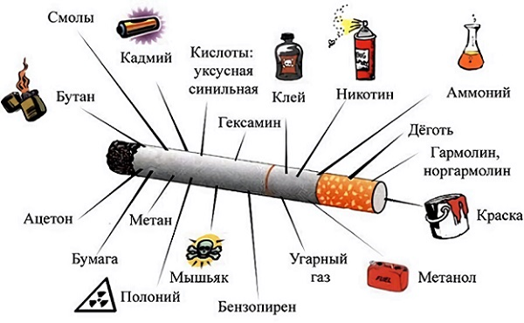

При сгорании 1кг табака образуется 55 г табачного дегтя. Табачный деготь – сильный концероген, вызывающий злокачественные опухоли органов дыхания.

Курение – это не просто вредная привычка. Со временем у человека, который вовремя не остановился, развивается зависимость от никотина, содержащегося в табаке. Курение – это психологическая и физическая зависимость от никотина, которая приводит к различным нарушениям в организме человека и является причиной многих болезней.

Никотин – один из сильнейших растительных ядов, обладающих способностью накапливаться в организме. Он хорошо растворяется в воде, поэтому легко проникает через слизистые оболочки полости носа, рта, бронхов и желудка.

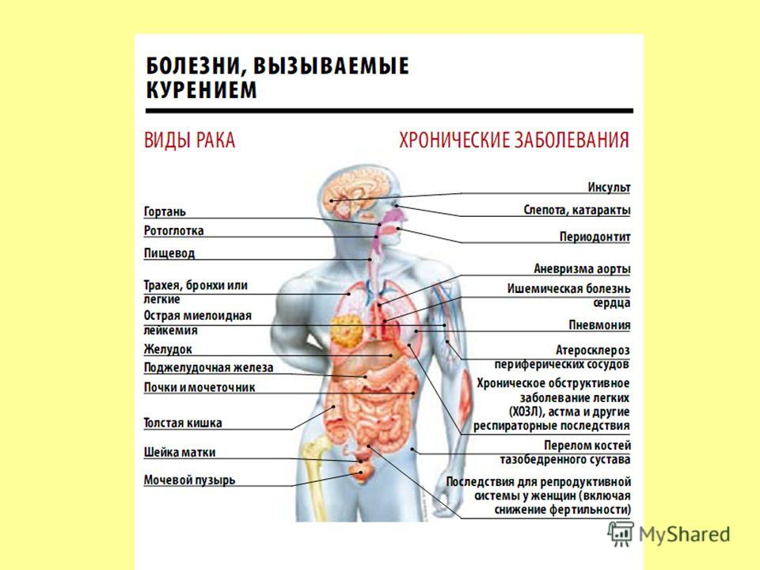

**3. Работа в группах «Суд над курением»**

Класс делится на две группы. Одни пишут аргументы “за”, другие “против”. Суд заканчивается вынесением приговора, который, как правило, поддерживают большинство учащихся: сигарета должна быть изгнана из жизни людей. Ребята проговаривают, почему они выбрали такую позицию.

**Курение – «за» и «против»**

|  |  |
| --- | --- |
| «Против» | «За» |
| Отнимает жизнь  Добавляет болезни  Отравляет организм  Ухудшает внешность  Вянет кожа  Сипнет голос  Желтеют зубы  Отнимает деньги  Отравляет некурящих  Мешает работе и бизнесу  Причина пожаров  Запрещено законом | успокоить нервы  снять напряжение  казаться старше, взрослее  казаться современным  лучше работала голова |

**4. Просмотр мультфильм о вреде курения**

<https://drive.google.com/file/d/1yWRqKyQgsqy7UMgZgxqMmph4xdKK1KIW/view?usp=sharing>

– Как называется мультфильм? (Ответы учащихся)

– Чему учит этот мультфильм? (Ответы учащихся)

– Как отказаться от предложения начать курить? (Ответы учащихся)

**5. Игра «Болезни курильщика»**

– Если сигарета несет вред здоровью, то почему же люди всё же приобщаются к этому? Разрушительная сила никотина на организм человека длительная по времени, но через несколько лет могут возникнуть проблемы со здоровьем, а какие, давайте мы сейчас узнаем.

Учащиеся по очереди подходят к доске и восстанавливают зашифрованное слово:

– **акшлеь** кашель

**– дыокша** одышка

– **неболиз асдцер** болезни сердца

– **сартгти** гастрит

**– акр егликх** рак легких

– **яарння мресть** ранняя смерть

**– ваилдннтиось** инвалидность

– **ракисе**  кариес

**– ыщормин** морщины

**6. Работа в парах с ситуациями «Аргументы против курения»**

Учащимся необходимо дать мотивированный отказ

**Ситуация 1:** Ребята всем классом пошли в поход с ночевкой. Дошли до места, разбили лагерь, девочки стали готовить обед. К Андрею подошли приятели Сережа, Женя и Витя. «Пошли с нами», — сказал Витя и показал что-то, спрятанное в кармане куртки. Андрей не сразу, разглядел пачку сигарет. «Нет», — возразил он...

**Ситуация 2:**Миша пришел на день рождения к однокласснику. Там уже собрались сверстники. Саша достал из кармана сигареты и предложил  
побаловаться. Петя охотно согласился (подумаешь, один раз), а Миша решительно отказался...

**Ситуация 3:** Ребята, жившие в одном доме, решили встретиться в новогоднюю ночь во дворе, чтобы покататься с горки. Родители разрешили. Саша зашел за Андреем, затем вместе направились за Сережей и Виталиком. Виталик почему-то долго копался в своей комнате, а когда вышли на улицу, сказал: «А я что принес!» — и достал спрятанную электронную сигарету. «Вот это да!» — восхитился Андрей. Сережа смутился, а Саша решительно заявил: ...

**Ситуация 4:**Девушки собрались у Тани послушать новые диски. Да и потанцевать под хорошую музыку разве плохо? После танца разгоряченные и взбудораженные девчата решили отдохнуть. И тут Катя предложила оттянуться. Родителей не было дома, а на полочке в стенке лежала открытая пачка папиных сигарет: почему бы не попробовать? Достав одну, она протянула зажженную сигарету Маше, та нерешительно протянула руку, но тут же отдернула ее и…….

**7. Упражнение «Незаконченное предложение...».**

Учащимся необходимо дописать предложения:  
- Курение – это ...  
- Сигарета в руке – это ...  
- Не курить – это значит не ...  
- Для того чтобы бросить курить, нужно...  
- В моей семье курит лишь ...  
- Курение в нашей семье – это ...  
- Курение дает мне возможность ...

**3. Заключительная часть**

В завершении я хочу показать вам несколько слайдов, а вы ещё раз посмотрите и задумайтесь, нужна ли вам эта вредная привычка.

– Ну что ж, мой друг, решенье за тобой,

Ты вправе сам командовать судьбой.

Желаю вам здоровья! Это - счастье!

Быть здоровым - в вашей власти.

Быть здоровым - значит жить.

Счастливую жизнь вам надо

Всем любить!

– А еще я подарю вам листовки и «Журавликов», говорят, что это символ долголетия, чего я вам и пожелаем на память о нашем классном часе.

– И заканчивая наш классный час. Ответьте мне на вопросы.

**Рефлексия:**

1. Мне сегодня было интересно потому, что…

2. Больше всего мне понравилось…

3. Для меня новым было…

4. Эта тема заставила меня задуматься…

5. Мне было печально, когда…

6. Если бы я был волшебником, я …

– Закончить нашу игру я хочу такими словами:

Деньги потерял – ничего не потерял,  
Время потерял – много потерял,  
Здоровье потерял – все потерял.